Activity和Dialog,Toast,Window,fragment,都是显示界面的工具
Activity的生命周期
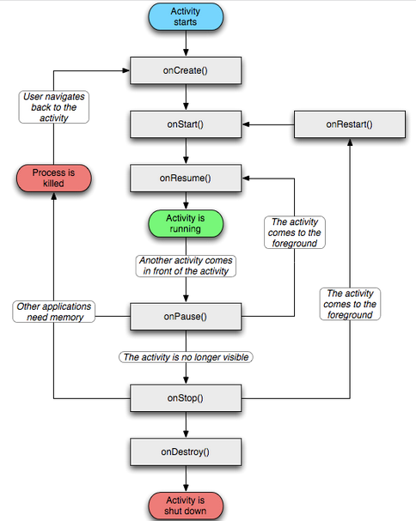
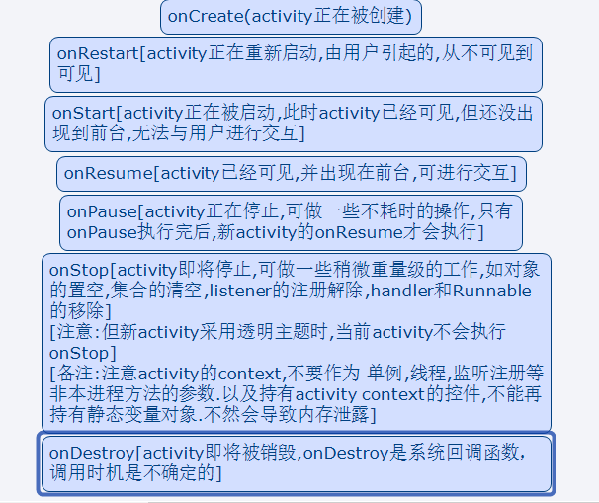但activity异常终止时会调用onPause,onStop,onDestroy.并且会在onStop之前调用onSaveInstanceState来保存当前activiy状态(只有异常终止时才调用,正常不会)
onRestoreInstanceState在activity重建后调用,在onStart前

